Samenvatting enquete
Aantal respondenten: 39 waarvan er drie (waarschijnlijk) geen boot in de Maasland haven hebben:
- L. Franken
- C.R. de Vreede
- J.C. van de Heer

Vraag 1:
30 respondenten hebben de voorkeur voor optie C, 4 voor optie A, 2 voor optie B en 1 vraagt een plaats aan de walkant vanwege familieomstandigheden en twee hebben er geen mening over:
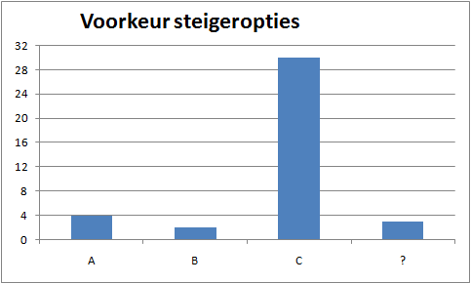
77% van de leden kiest dus voor optie C. Voordat hieraan conclusies worden verbonden, moet men zich wel realiseren dat er niets is gezegd over verschillen in kosten. Deze voorkeur geldt dus alleen wat betreft praktische voorkeuren. Hieronder staan de toelichtingen die respondenten hebben gegeven om hun praktische voorkeur toe te lichten. Achter de toelcihting staat tussen haakjes het aantal keer dat een bepaald argument (mogelijk in iets andere woorden) genoemd is.
- de opstap is veiliger met een vingersteiger (6x)
- de twee palen achter te box maken een veilige afmering bij zwaar weer mogelijk (3x).
- Als het A wordt dan wel graag een steiger die net zo lang (of langer) is dan mijn boot (afmetingen van 5 à 6 meter worden genoemd) (4x)
- zonder vingersteiger is het niet mogelijk om het dekzeil aan te brengen dan wel er af te halen (1x)
Er waren drie respondenten die expliciet aangaven dat ze financiele informatie nodig hebben om de keuze te kunnen maken voor A, B of C:
- Ik heb optie C gekozen , maar als het prijsverschil met A/B heel groot is, is A/B voor mij ook goed (2x)
- kosten overzicht informatie, werkzaamheid verspreiden over meerdere jaren. Eerst een gedeelte van de steigers en kijken of dit bevalt (1x)
Daarnaast hebben respondenten nog vragen en suggesties toegevoegd:
- bestaande vingerstijgers zouden wat breder kunnen zijn omdat niet idereen (meevarende personen even goed ter been is) (1x)
- goed afsluitbaar voor onbevoegden (1x)
- waarom drijvende hoofdsteiger? (1x)
- onderzoeken of het mogelijk is voor aanlegsteiger voor op/aftuigen zeilboot bij binnenvaren haven
- de botenhelling is niet lang genoeg en gevaarlijk glad

Vraag 2:
In de tweede vraag zijn twee vragen tegelijk gesteld over een groot aantal aspecten van de haven.
Ten eerste is gevraagd om van een lijst van 23 deelaspecten aan te geven hoe belangrijk ieder deelaspect van de haven wordt gevonden. Vervolgens wordt gevraagd om de score op ieder deelaspect aan te geven. Van de 39 respondenten hebben er 27 beide vragen beantwoord, de rest heeft alleen aangegeven hoe belangrijk ze de verschillende deelaspecten vinden.
In de bovenstaande figuur is de beoordeling van de belangrijkheid van de deelaspecten aangegeven. Alle aspecten scoren gemiddeld meer dan “neutraal”.
Deelaspecten die als belangrijk tot zeer belangrijk beoordeeld worden zijn:
- Afgesloten terrein overdag
- Afgesloten terrein ’s nachts
- Duurzaamheid
- Goede ligplaats
- Veilig hijzen winter berging
- Sanitaire voorzieningen
- Zelfwerkzaamheid
- Beveiliging
- Handhaving havenregelement
- Jeugdopleiding
- Aanwezigheid loods.
Hierbij moet opgemerkt worden dat respondenten het meest van mening verschilden over de volgende deelaspecten (hoogste standaard deviatie):
- Bereikbaarheid met de auto (standaard deviatie =1,3)
- Beschikbaarheid hellingkraan (standaard deviatie =1,1)
De respondenten verschilden het minst van mening (standaard deviatie =0,5) over de volgende aspecten:
- Gastvrijheid
- inspraak in ontwikkelingen
- stallingskosten
- website

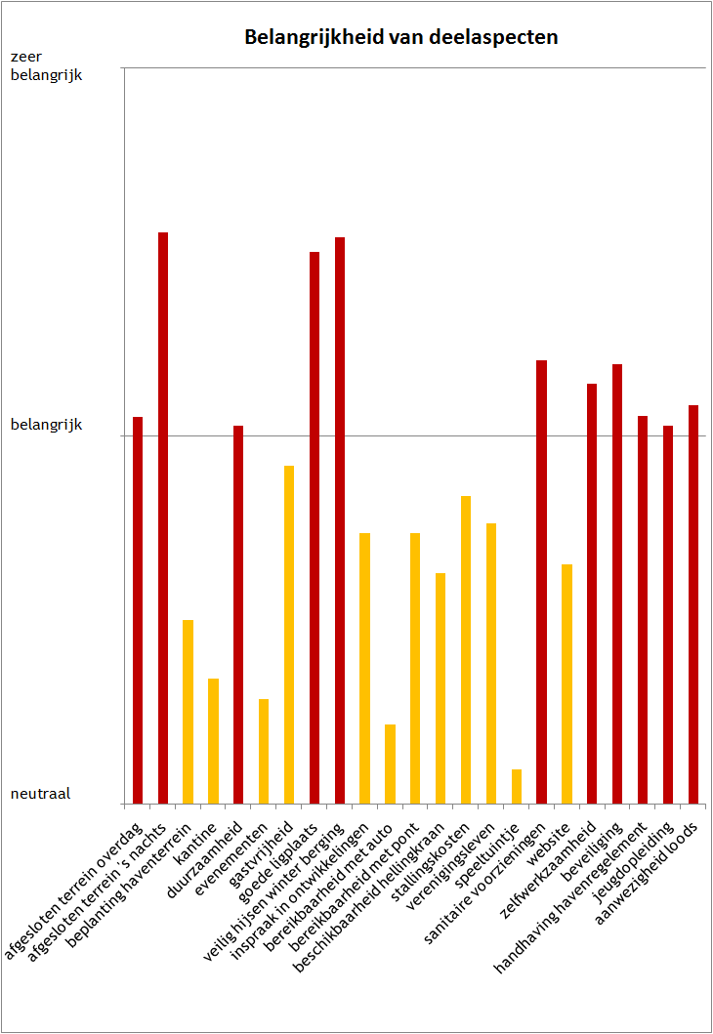

Naast de belangrijkheid van de deelaspecten is door 27 leden ook de score op de deelaspecten gegeven. Om aan te geven hoe belangrijk de de deelaspecten werden gevonden is dezelfde kleurcode aangehouden als in de vorige figuur. Dit betekent dus:
- Rood voor de deelaspecten die als belangrijk tot zeer belangrijk beoordeeld worden,
- Geel voor de deelaspecten die als neutraal tot belangrijk beoordeeld worden.
Als we dan naar de figuur kijken waarin de score is samengevat blijkt daaruit dat van de 11 deelaspecten die als belangrijk tot zeer belangrijk beoordeeld zijn er zes zijn die meer dan een 7 score. De andere vijf aspecten die als belangrijk tot zeer belangrijk beoordeeld zijn tussen een zes en een zeven scoren.
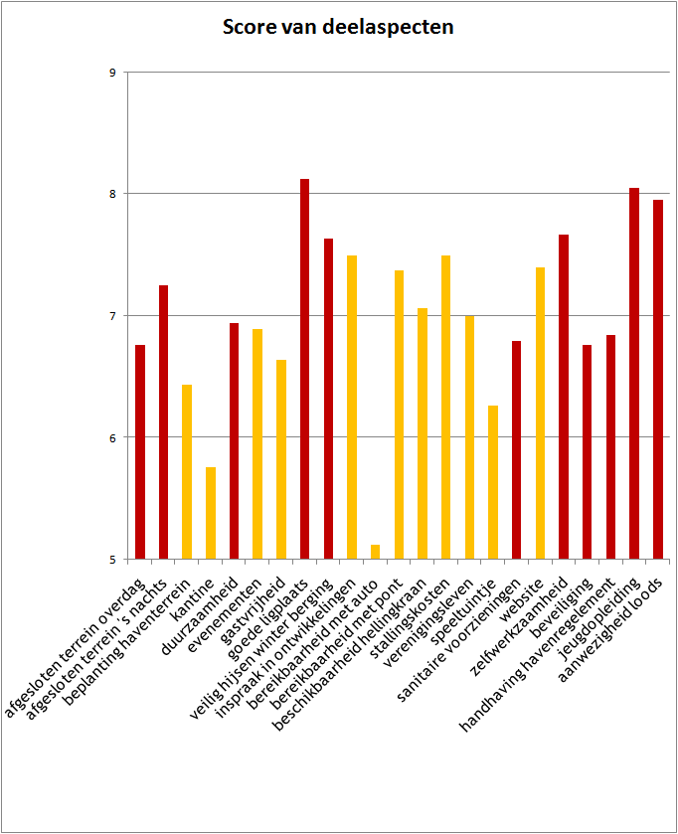

Dat betekent dat de leden niet echt tevreden zijn over drie punten die zij als belangrijk tot zeer belangrijk beoordelen. Deze punten verdienen dus meer aandacht:
- Afgesloten terrein overdag
- Duurzaamheid
- Sanitaire voorzieningen
- Beveliging.
De punten waar de meningen het meest over uiteen lopen zijn:
- Bereikbaarheid per auto (standaard deviatie 2,5)
- Afgesloten terrein overdag (standaard deviatie 2,2)
- Afgesloten terrein ’s nachts (standaard deviatie 2,2)
Verder zijn er nog suggesties gedaan:
- Betreffende de omheiding/ gemak waarmee derden de steigers kunnen betreden (2x)
- Beschikbaarheid van de roeiboten (2x)
- Autoverkeer van en naar de haven (2x teveel autoverkeer, 1x vraag om uitbreiding van autoverkeer)
Suggesties om het klussen te vergemakkelijken:
- winterstalling buiten: ruimer neerzetten van boten zodat je niet in allerlei bochten moet wringen om er omheen te kunnen lopen en bij te kunnen
- bruikbare trailinghelling (vergenoeg doorlopend) zou welkom zijn, milieutechnisch goedgekeurde afspuitplaatsmet bezinkreservoir zou een grote vooruitgang betekenen voor leden en milieu
- langere boot naast helling zodat je na het lossen van je boot er beter bij kan
- wellicht één zijkant van de loods voorzien van een overkapping zodat men zomers ook onder de overkapping aan de boot kan werken of voor de opslag van verenigingsboten

Suggesties voor organsiatie van de vereniging:
- Ik vind dat er een scheiding is tussen "Delft" en "Foppenplas"en "Motorboten" en "Zeilboten". Het lijkt me een goede zaak om iets aanintegratie van deze "tegenstellingen" te doen
- Ik heb het idee dat de vereniging vooral draait op een kleine groep "harde werkers" maar dat er ook wat meer gedelegeerd zou moeten worden. Naast de werkavonden zou ik best wat echt nuttig werk willen doen.

Vraag 3:
De vraag is bij welke haven gekeken kan worden ter inspiratie. De Bommeer wordt 7x genoemd. Overige suggesties zijn:
- Bommeer
- Maassluis
- Huissen
- nieuwe have Willemstad qua uitvoering steiger
- Port Zeelande- goed werkende drijvende vingersteiger
- Poseidon kessel
- Schipluiden
- Calenburghaven

Vraag 4:
De vraag was of leden bereid zijn om extra werkzaamheden te verrichten als de plannen uitgevoerd worden, 35 van de 39 respondenten hebben hierop geantwoord.
Er waren verschillende soorten antwoorden, zoals weergegeven in de onderstaande figuur:
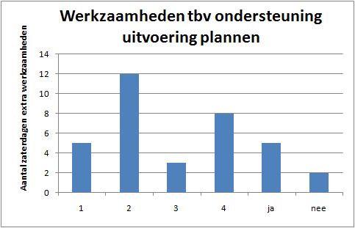
Aanvullend hierop werden de volgende suggesties gedaan:
- Drie van de vijf personen die alleen ja invulden gaven aan dat ze ook door de week ingepland konden worden.
- De mensen die nee invulden gaven aan dat ze respectievelijk te oud waren om zich lichamelijk in te spannen voor de club en dat ze al veel deden voor de club.
- Drie mensen noemen dat ze wel extra tijd wilden maken voor “opbouwende werkzaamheden” als timmerwerk, maar niet om te schoffelen of bardienst.
- Verder gaven twee personen aan dat ze graag helpen, maar dat ze hun tijd moeten verdelen tussen werk, huis en kinderen en dat ze dus niet altijd kunnen op zaterdagochtend.

Vraag 5:
Deze vraag ging over de financiering van de plannen. Hij is door 35 van de 39 respondenten beantwoord. Vijf van de 32 respondenten zijn niet van plan om extra te betalen, de suggesties voor financiering van de plannen die door hen gedaan worden zijn:
- via sponsor gelden
- een schuld aangaan is een gezonde zaak
- nvt
- verschillende mogelijkheden eerst maar een s zien waar het Recreatieschap mee komt
- Niet op voorhand, zou ik eerst meer inzicht moeten hebben in hoe of wat
Door de mensen die bereidt zijn tot 5% verhoging van het liggeld worden de volgende suggesties gedaan:
- kijken of er meerdere ligplaatsen zijn te creëren
- mogelijk meer zelfwerkzaamheid maar niet door meer onkuid uit de tegels te steken
- voor 6 jaar , geeft totale verh. van 80%
- als het nodig is voor een duurzaam beheer mag het ook meer zijn
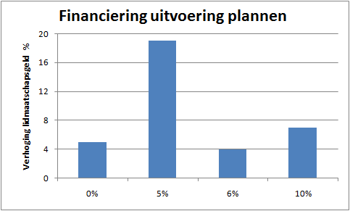

Vraag 6:
Deze vraag gaat over de informatievoorziening rond het project. Hij is beantwoord door 33 van de 39 respondenten.
De vraag luidde: Vindt u dat u meer informatie moet krijgen over dit project? Ja of nee
Een respondent vroeg zich af om welk project het ging? En is dus bij nee gezet. Dat betekent dat er 23 respondenten vinden dat ze voldoende informatie krijgen over dit project en 10 respondenten willen meer informatie.

Vraag 7:
Deze vraag gaat over de inspraak rond het project. Hij is beantwoord door 32 van de 39 respondenten.
De vraag luidde: Vind u dat u voldoende inspraak hebt in dit project via de ALV? Ja of nee
Drie respondenten gaven aan dat ze niet genoeg ervaring hadden met de ALV om hier een keuze te kunnen maken. Het resultaat was:
Nee 1x
Ja 27x
? 4x
De respondent die aangaf niet voldoende inspraak te hebben bij de ALV gaf aan dat voor inspraak over dit project aparte bijeenkomsten georganiseerd zouden moeten worden:
- presentatie in specifieke besprekingen, leden vergaderingen hebben niet het doel deze projecten te behandelen
De mensen die aangaven dat ze geen uitspraak over hun invloed bij de ALV konden doen, gaven de volgende aanvullingen:
- Geen mening
- Sorry, ik ben nog te kort lid om een expliciete mening te kunnen geven
- Misschien wat meer de mogelijkheden van internet gebruiken voor communicatie en inspraak.
Mensen die de vraag met ja beantwoorden gaven nog de volgende aanvullingen:
- Het wordt tijd dat alle neuzen eens dezelfde kant opgaan.
- Foppenhaven is prima alleen soms niet goed te bereiken vanuit Delft.
- Op de website een nieuwsrubriek feiten melden zoals een met de provincie gevoerd overleg, aangevraagde offertes en dergelijke, alles met als doel de leden te laten zien wat er allemaal bij komt kijken. Tevens biedt dat leden de kans vragen te stellen / bij te sturen. Max transparantie bevordert maximale betrokkenheid en investeringsbereidheid (financieel maar ook qua energie) ven een ieder.
- Meer leden werven en optimisten en FJs meer wedstrijden laten zeilen. Kosten van renovatie moeten behersbaar blijven en vereniging moet laagdrempelig blijven.
- Betreffende verplichte werkzaamheden: graag aanwijzing van data persoonsgebonden. Het lijkt me dat er dan ook een betere planning gemaakt kan worden.
- Ik vind dit een goed initiatief en blijf er aub mee doorgaan.
- toezichtregelinghaven op langere termijn.
- Goed initiatief dat deze enquete er is!

Vraag 8:
Deze vraag ging over eventuele interesse om mee te werken en specieke kennis en ervaring die daarbij ingebracht kon worden.
Hier zijn de volgende antwoorden genoteerd:
- allerhande werkzaamheden
- ervaring als bouwkundig ir & projectmanager
- steiger bouw en dergelijke, meedenken juridische en andere facetten op terrein onroerend goed (huur pacht erfpacht), evt. Inbreng bij onderhandelingen
- Als er weer een enquete of iets dergelijks nodig is geef mij dan even een telefoontje. Deze had ik binnen een uurtje digitaal gemaakt: dat is eenstuk beter voor respons en voor de verwerking van de resultaten. Ik dacht dat er een link naar een online invulformulier zou zijn...
- div
- Bouw
- Wil wel, maar geen idee welke kennis voor dit project van pas zou kunnen komen
- al via DB
- eventueel door handarbeid
- ik ben geen deskundige. Simpel "aanpak" werk dus.
- veel ervaring met technische voorbereiding , inkoop beoordeling, ontwerp en uitvoering van civieltechnische projecten
- meedenken en meeuitvoeren

